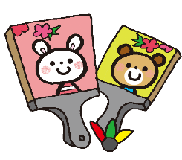

**○お知らせとお願い○**

**☆お正月遊び（１１時スタート）**

**親子でかるた遊びや、書初めをします。汚れてもいい服を用意してください。**

**☆ふれあい遊び(１１時スタート)**

**親子で体を動かして遊びます。汗拭きタオル、水分補給の飲み物をお持ちください。**

**☆ベビーマッサージ＆タッチケア**

**（１１時スタート）～要申込～**

**親子で触れ合って遊びます。大きめのバスタオル、水分補給の飲み物をお持ちください。**

**☆ 着替えや汚れもの入れ、おしぼり、お手拭きタオルなどは、各自で用意してください。**

**☆つばめサークルの活動予定や変更を、園のホームページに載せています。是非御覧下さい。**

♥**連絡先**　♥

**黒崎聖母保育園**

**〒　851-2324**

**長崎市上黒崎町48-1**

**Tel 0959（25）0050**

**２０２０　　　外海地区子育て支援センター**

**つばめサークルだより黒崎聖母保育園**

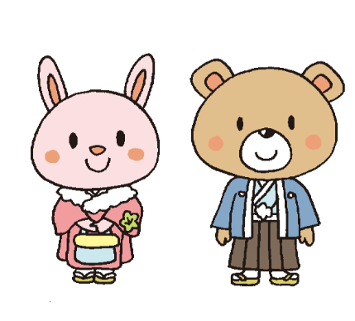

|  |  |  |  |  |  |  |
| --- | --- | --- | --- | --- | --- | --- |
| **１月** | | | | | | |
| **日** | **月** | **火** | **水** | **木** | **金** | **土** | |
|  |  |  | **１** | **２** | **３** | **４** | |
| **５** | **６** | **７** | **８**  **お正月遊び** | **９** | **１０** | **１１** | |
| **１２** | **１３** | **１４**  **・ふれあい遊び**  **・身体測定** | **１５** | **１６** | **１７** | **１８** | |
| **１９** | **２０** | **２１** | **２２**  **・ベビーマッサージ＆タッチケア** | **２３** | **２４** | **２５** | |
| **２６** | **２７** | **２８**  **節分製作** | **２９** | **３０** | **３１** |  | |

　楽しそうなことが起こりそうな予感と期待にあふれている年始。子ども達は色々なことに興味を示し、チャレンジしています。ゆっくりとした時間の流れを大切にしながらも、新年ならではの気持ちを大切にしていきたいものです。子ども達が元気で笑顔いっぱいの年になりますように。



あけまして

おめでとうございます。

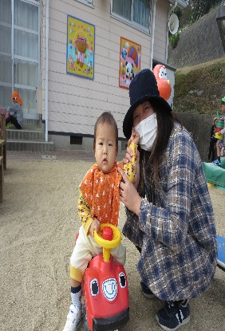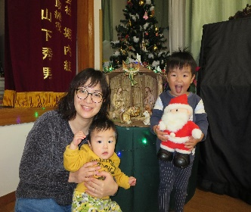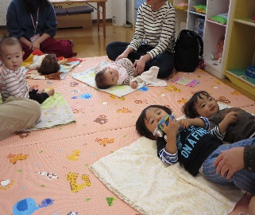

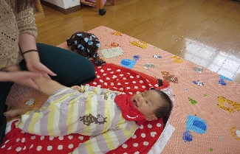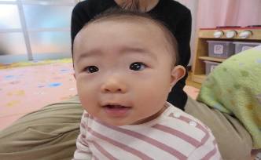

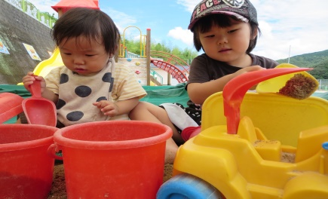

**○申込書○**

**＊参加したい日に○を付けて申し込んでください。**

**＊各行事の申し込みは、電話でも受け付けますが、当日までに申込書を持ってきてください。**

**＊個人情報については、上記以外の目的には使用しません。**

**☆ベビーマッサージ＆タッチケア　提出２０日まで**

**・２２日（水）**

**参加者名　　　　　　　　　　　　（保護者）**

**（子ども）**

**℡**

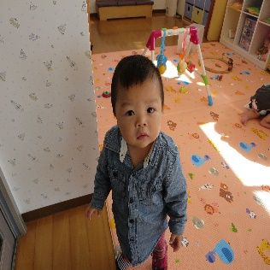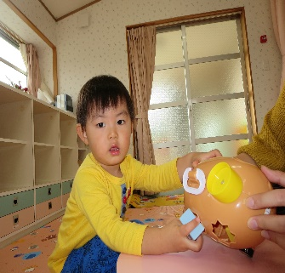



♡　**園庭開放**　♡

♥**つばめサークル**♥

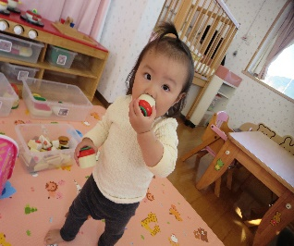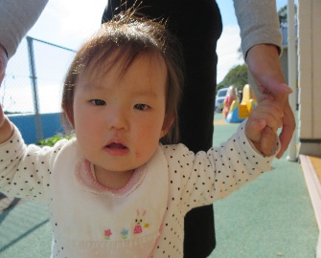

**開設日　月曜日～水曜日**

**時間　　１０時～１５時**

**利用料　１日１組　１００円**



**毎週木曜日**

**９時半～１１時**

**あそびにおいでよ！**